Капитализм и война. Часть II: кому выгодны войны
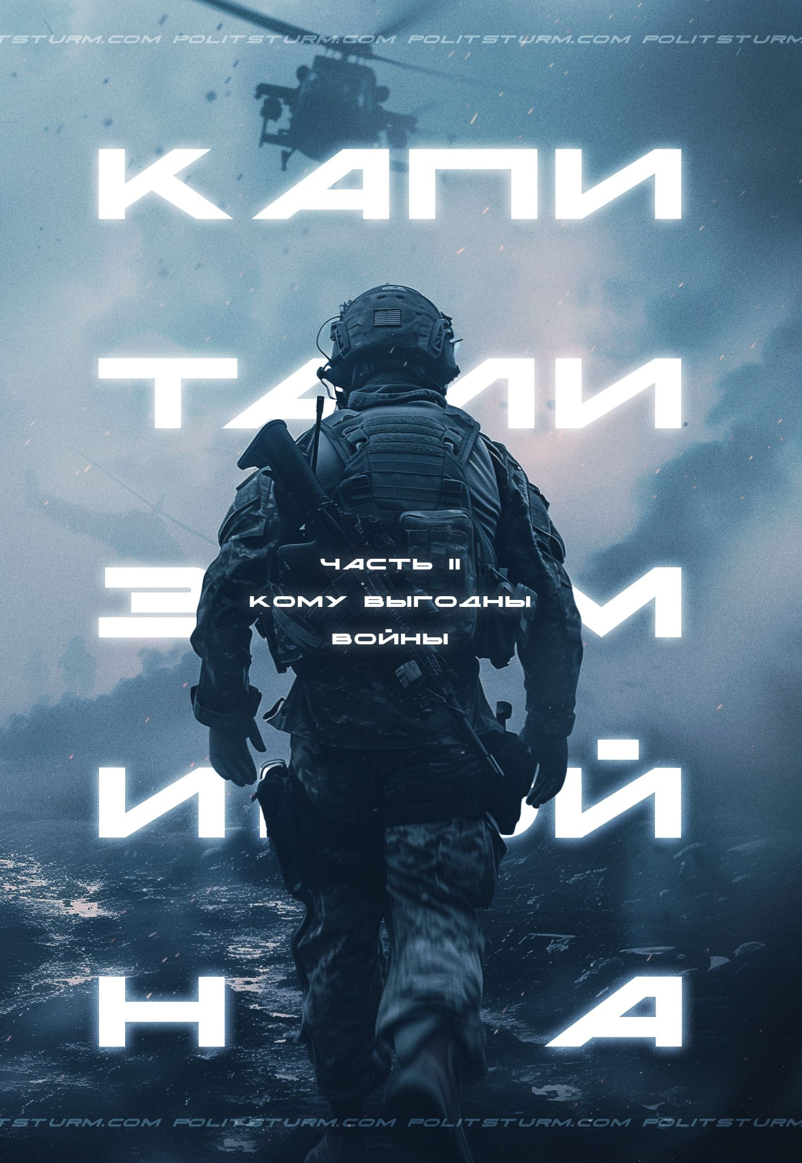

Оригинальная статья
2024-05-13
46 мин. на чтение

Неизменным спутником классового общества с самого его зарождения была война. Она сопровождала человечество на всех общественно-экономических этапах развития, основанных на частной собственности на средства производства. Не стало исключением и капиталистическое общество. Из-за антагонистических противоречий, внутренне присущих данному строю, войны являются неотъемлемой частью капитализма. Вопреки распространённым заблуждениям, капитализм не устраняет войны, а выводит их на новый, более разрушительный уровень. Капитализма без войн быть не может.
В первой части нашего материала мы рассматривали причины войн и их роль в историческом развитии капитализма. В этом материале мы поговорим о том, как буржуазные ученые предлагают преодолеть войну, почему это невозможно без уничтожения капитализма и почему капиталу так выгодна война.

1. Теория «демократического мира»
Со временем, буржуазная публицистика предложила рецепт избавления от военных бедствий — т.н. теорию демократического мира. Она приобрела широкую популярность во второй половине XX века, и именно ею нередко объясняют продолжительное отсутствие вооружённых конфликтов в Европе и между западными державами в целом. Однако в основе теории лежит смесь мракобесия и идеализма, переходящего в реакционность и бесстыдное оправдание грабежа слабых стран группой передовых капиталистических держав.

Основное утверждение теории — либеральные демократии не воюют друг с другом и являются более миролюбивыми режимами, чем недемократические. При рассмотрении настолько прогрессивной мысли сразу возникает ряд вопросов:
1) какое определение имеют эти либеральные демократии?
2) что понимается под войнами?
3) на чем основано это утверждение?
Одно из предлагаемых определений демократии:
«...под демократией подразумевается либеральная демократия, при которой те, кто находится у власти, избираются на конкурентных выборах с тайным голосованием и широким избирательным правом (в широком понимании, включающим не менее 2/3 взрослых мужчин); где существует свобода слова, религии и организаций; и конституционные рамки закона, которым подчинено правительство и которые гарантируют равные права». [1]
Далее, «следите за руками». Это определение применяется по отношению к периоду от начала XIX в. до настоящих дней. Составляется список войн и далее под это «прокрустово ложе» подбираются страны, формально удовлетворяющие требованиям «демократии». После чего, на том основании, что войн между такими странами не случалось, а если они и были, то тогда в одной из стран происходил резкий поворот от демократии к «недемократии», и делается соответствующий вывод: либеральные демократии между собой не воюют. Если критиками приводится слишком неудобный пример, то планка для понятия «демократия» повышается и проблема исчезает. Представляет ли данный конфликт из себя войну или какое-либо иное вооруженное столкновение определяется теоретиками просто — по количеству погибших.
Еще одно определение требует, чтобы «либеральные режимы» придерживались рыночной экономики или экономики частной собственности, чтобы их политика была внутренне суверенной, чтобы у них были граждане с юридическими правами и чтобы у них были представительные правительства. Либо 30% взрослых мужчин имели право голоса, либо каждый мужчина мог приобрести право голоса, приобретя достаточное количество собственности [2].
По логике буржуазных теоретиков получается, что наличие частной собственности не дифференцирует людей по классам, не дает богатым распоряжаться законом в их интересах, а, напротив, создает демократический порядок.
Для витающих в облаках профессоров декларирование прав в обществе, основанном на эксплуатации — это то же самое, что и наличие реальных прав для всего населения страны. Если какая-то часть мужчин с правом голоса может купить голоса, то о какой «внутренне суверенной» политике можно говорить? Что мешает аристократии в эпоху феодализма или монополистам при империализме подавлять или использовать парламент, обеспечивать себе большинство в представительных органах, проводя нужные им законы и ограничивая названные «юридические права» трудящихся.
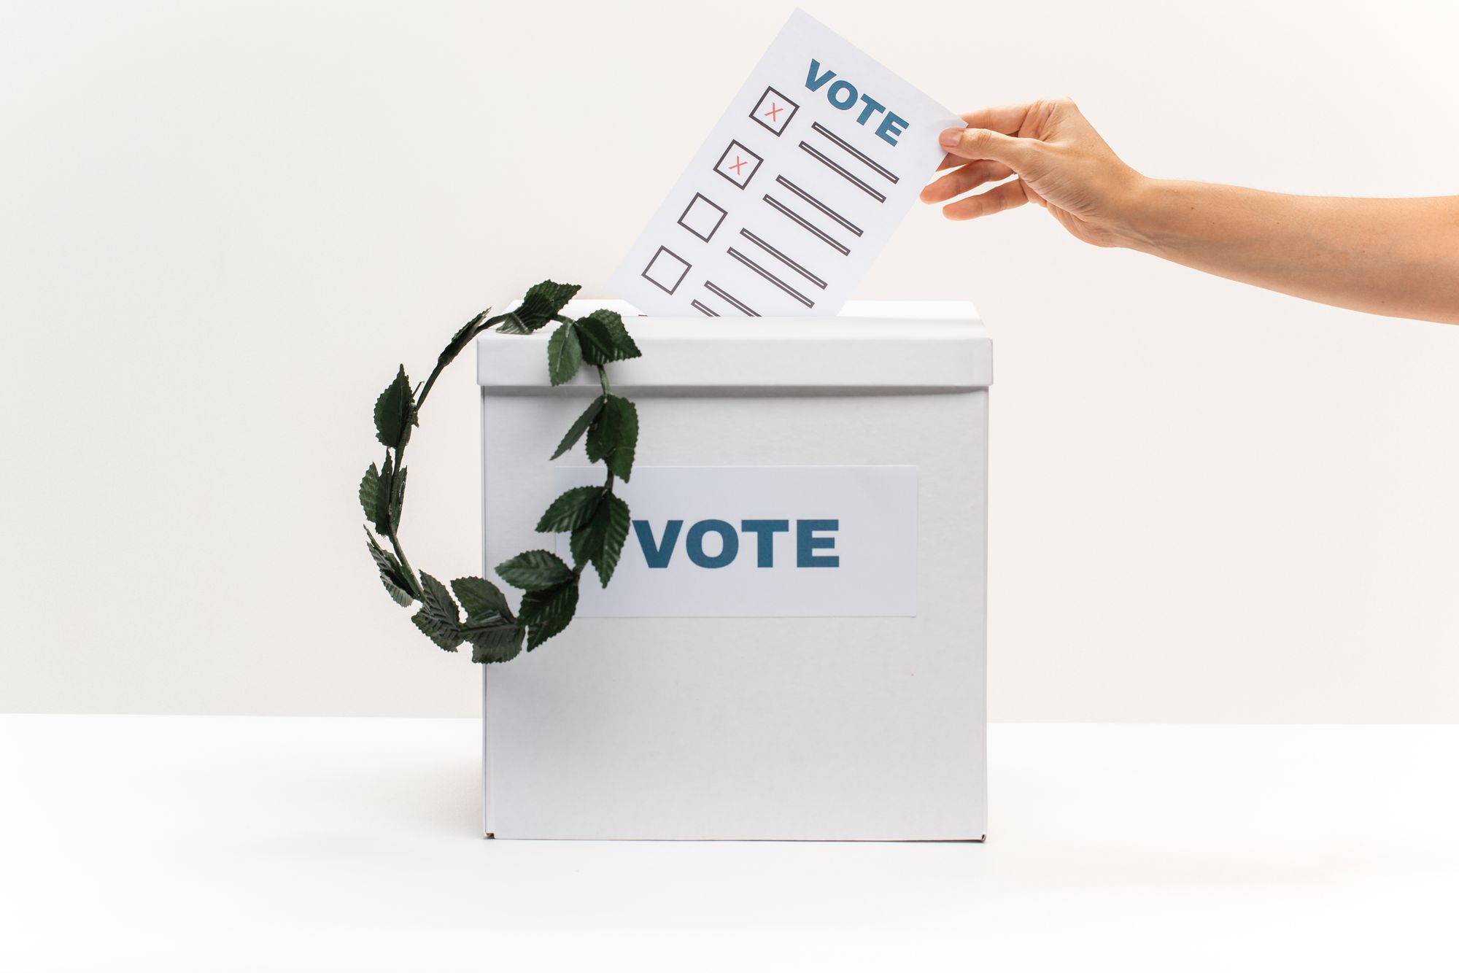
В действительности, если не рассматривать изолированно государственный строй, право — это узаконенная воля господствующего класса, то есть владельцев средств производства. Демократия — не что иное, как демократия для конкретно данного, господствующего класса. Если данный класс проводит политику захвата территорий и грабежа внутри страны, то какое бы представительное учреждение ни имелось в распоряжении народа, какие бы юридические права ни декларировались, он продолжит эту политику в момент кризиса в форме вооруженного насилия.
Кроме того, все предлагаемые теоретиками критерии демократического строя, такие как широкое избирательное право, гражданские свободы, верховенство закона, равенство перед законом, законодательный контроль и т.д. носят относительный характер в зависимости от исторического периода и социально-экономического строя. То, что эти признаки могут расширяться или сужаться в разных условиях существования буржуазной демократии и изменяться вместе с развитием общества, не отменяет также и то, что при капитализме они не отражают реального положения граждан и уровень подлинной демократизации.
При монополистическом капитализме, где противоречия особенно выражены, буржуазные права и свободы становятся прикрытием для усиленной эксплуатации трудящихся, они устаревают и гниют вместе с капитализмом. Они должны прийти в соответствии с экономическим базисом, как это произойдет при переходе к новому общественному строю. Поэтому выдвигать одни и те же критерии к странам в периоде двух с половиной столетий — неисторический подход.
В основе всех рассуждений о демократичности режима лежит утверждение, что в демократическом государстве с должным образом выбранном правительстве и при определенном уровне «гарантированных» юридических прав, гражданская воля определяет политику государства. По этой логике как бы предполагается, что вследствие того, что войны представляют объективное бедствие для тысяч и миллионов людей, население «демократических» стран предпочтет решить вопрос мирно и пойти на компромисс [3]. Войны — делается из этого вывод — невыгодны демократиям, а потому невозможны при «демократическом» (в буржуазном значении) строе.
Так, например, один из авторов теории демократического мира обосновывает изменение политики Италии в ходе Первой мировой войны:
«Еще одна интригующая особенность Первой мировой войны заключается в том, что до вступления Италии в войну она была в союзе с Центральными державами (Германией и Австро-Венгрией). Это означало, что Италия, имевшая в то время выборное правительство, была союзницей многих других выборных правительств. Однако еще до того, как она вступила в войну, общественные настроения настолько сильно настроились против альянса, что он был разорван, и в конечном итоге Италия вступила в войну на стороне других выборных правительств. В Германии и Австро-Венгрии до Первой мировой войны были правительства с некоторыми выборными функциями, однако они не могли считаться выборными правительствами, как указано в данном исследовании. В Германии был выборный рейхстаг, но император, наследственный правитель, обладал большими полномочиями, такими как выбор канцлера» [4].
Таким образом, не торги и споры об австрийских землях и североафриканских колониях, не экономическая слабость Италии — т.е. объективные материальные причины — заставляли ее тянуть время в ожидании перелома в войне и выявления будущего победителя, а изменение «общественного настроения» толкнуло ее в сторону «правильных» демократий.
В действительности, окончательный поворот страны в сторону Антанты случился после того, как Центральные страны не удовлетворили требования Италии о территориях и колониях, которые бы ей достались в случае вступления в войну. Вместо города Триеста ей обещали часть австрийского побережья; вместо провинции Южный Тироль, меньшую область Трентино (которые считались исконно итальянскими землями); Тунис и вовсе ставился под вопрос и мог быть присоединен только после войны. А страны Антанты не скупились и пообещали Италии все эти территории в случае победы, а в вдобавок еще и Далмацию, Анталью в Турции, порт Валон и дополнительные североафриканские колонии.
26 апреля 1915 г. министром иностранных дел Сиднеем Соннино без одобрения итальянского парламента был подписан Лондонский пакт, по которому Италия должна была вступить войну на стороне Великобритании. В мае 1915 г. Италия объявила войну Австро-Венгрии.
Во время американо-мексиканской войны 1846 г. после аннексии Техаса мексиканское правительство отказалась признать договоры Веласко 1836 г., которые были подписаны свободно избранным президентом Санта-Анна и пошло на конфронтацию с США. В данном случае демократический орган открыто выступил за войну против другой демократии.
Буржуазная профессура рассматривает страны и их политику вне исторической обусловленности, вне политики господствующих классов, вне их общественно-экономического устройства. Предлагается некий «эталон», «стандарт» государственного устройства, при установлении которого будет гарантирован мир между странами.
Этот «образец» демократии подразумевает, что право, записанное в конституции государства является обязательным к выполнению и непререкаемо выполняется всеми гражданами государства, безотносительно к какому классу они принадлежат и их материальных интересов. Использование таких формальных критериев к государственному устройству, с которым якобы связаны причины войн между государствами, само разрушает концепцию «невоюющих либеральных демократий».

Теоретики, отстаивающие положение, что «либеральные демократии не воюют», любят подсчитывать количество стран-демократий в каждый исторический период [5]. Например, в конце XVIII и начале XIX вв. их было всего три (Швейцария, Французская Республика и Соединенные Штаты Америки). К 1850 г. их было уже 13, а к концу XX в. насчитывалось около полусотни. Вместо того чтобы изучать каждую конкретную войну, ее материальные предпосылки и политику классов ученые мужи рассчитывают корреляции между процентами голосующего населения и войнами. Спор на такой почве лишен всякого смысла, так как ни один действительный учёный не будет подгонять под искусственные рамки реальные войны. Однако, можно указать на некоторые примеры несоответствия действительности такого положения.
Французская Республика и Американские Штаты, обе недавно пережившие буржуазные революции и признававшиеся «исследователями» демократиями, в 1798 г. вели между собой морскую войну. Франция, даже периода Директории, формально оставалась республикой, монархия еще не была восстановлена. Америка же представляла собой одну из самых демократичных стран того периода. Однако война между ними была и её причина лежала не в «воле» граждан, а в общеевропейской политике, торговых противоречиях и долговых обязательствах перед французской короной.
Аналогично обстоит и с Англо-американской войной 1812 г., которая не принимается во внимание теоретиками, так как Великобритания, по их словам, не была достаточно «демократичной» [6].
Кроме того, после завершения наполеоновских войн, в Европе вплоть до 1854 г. не было войн. Но не потому, что европейские «великие державы» резко стали признанными демократиями, а благодаря системе договоренностей совершенно недемократических, реакционных монархий, создавших т.н. Священный союз. Выходит, союз «недемократий» также может вести к продолжительному миру?
Первая мировая война в пропаганде Антанты объявлялась священным походом против «прусской диктатуры». Однако, формально в Германии сохранялись гражданские права, верховенство закона и равенство перед законом, свободно избранный парламент и конкурирующие партии. Это была первая страна после Французской Республики, где по конституции 1871 г. было введено всеобщее и равное избирательное право для мужчин. В Германии была крупнейшая в Европе социал-демократическая партия, которая участвовала в рейхстаге и поддерживала войну.
Кайзер мог назначать канцлеров, которые, однако, на практике обычно уходили в отставку (Бисмарк, Бюлов, Каприви), если теряли голоса в парламенте по ключевым вопросам. В этом кайзеровская Германия давала фору в «демократичности» и Великобритании с её могущественной Палатой Лордов и классовым продвижением по службе, а также США, где в некоторых штатах существовало однопартийное правление и бесправное негритянское население. В Пруссии голоса на выборах в местные органы подсчитывались по имущественному признаку до 1918 г., а в южных штатах США эту роль дискриминации выполнял подушный налог.
Не вписываются в теорию демократического мира еще целый ряд конфликтов:
– Испано-американская война 1898 г.;
– Венесуэльский кризис — спор между Великобританией и США 1895 г.;
– Фашодский кризис между Францией и Великобританией 1898 г.;
– оккупация Францией Рурской области в 1923 г.;
– Шестидневная война между Египтом и Израилем в 1967 г. и т.д.
В пору стоит задаться ключевым вопросом: в чем заключается особая миролюбивость либеральных демократий? Теоретики демократического мира отвечают на этот вопрос так:
«...поле (социальное) является гештальтом спонтанного общества, в котором люди в значительной степени свободны действовать так, как они считают нужным или желают. У нас есть концепция такого типа общества в экономической сфере, которая заключается в свободном рынке. Это область, специфичная для стихийно сложившегося разделения труда и свободного производства товаров и услуг. Обобщение этого на общество в целом не должно быть странным. Социальное поле — это социальный свободный рынок, на котором индивиды спонтанно следуют своим собственным интересам, главным образом, ограниченным интересами других и абстрактными правилами, которые эволюционировали для облегчения взаимодействия. На самом деле это то, что мы обычно подразумеваем под свободным обществом или нацией, и то, что я называю обществом обмена. В рамках такого общества обмена, то есть социального поля, индивиды и группы свободно узнают об интересах друг друга и приспосабливаются к ним, а также формируются ожидания, которые развиваются и распространяются на общество в целом» [1].
Следовательно «...там, где люди свободны, они создают общество обмена, состоящее из пересекающихся групп и многочисленных центров власти, контролирующих друг друга. В таком обществе развивается культура переговоров, терпимости и разделения различий. Более того, свободные люди развивают внутри группы ориентацию на другие подобные общества, чувство общих норм и идеалов, которое выступает против насилия по отношению к другим свободным обществам» [7].
Вывод из этого делается простой: если господствует свободный рынок и частная собственность, то в общей стихии рынка и общества действия индивидов подчинены их интересам и ограничиваются интересами других индивидов. В этом цивилизованном и правильном рынке развиты правила компромиссов, уступок, взаимопонимания, которые в ходе проб и ошибок приводят к равновесию и миру. Таково понимание мира у либеральных идеологов.
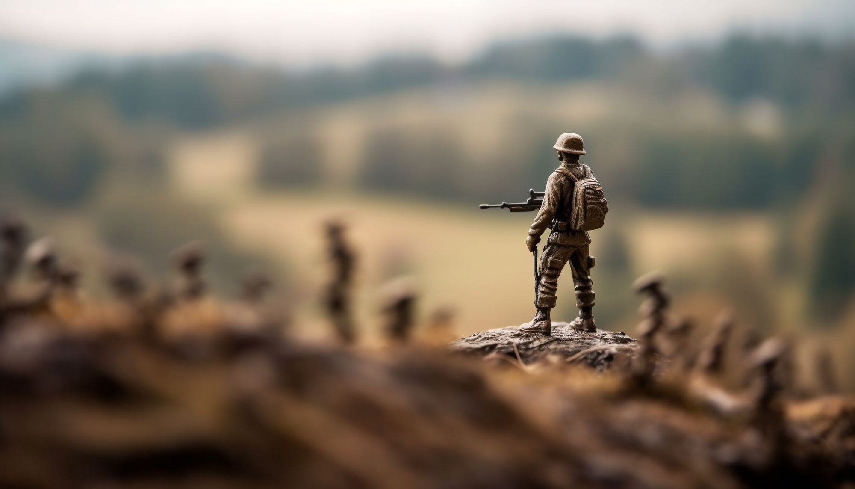
На самом деле это крайне наивное извращение реальной ситуации. Маскировка того, что капитализм основан на поиске выгоды и дикой конкуренции, из которой вырастают гигантские международные монополии, заинтересованные в войнах; страны, уничтожающие миллионы людей в своем противостоянии за колонии, рынки сбыта, сферы влияния и сырьевые базы.
Не взаимное понимание и «чувства норм и идеалов» царят при капитализме, а желание подавить, ограбить, уничтожить конкурента, сократить издержки путем увеличения безработицы и усилить эксплуатацию. Нет «взаимного понимания» как между самими капиталистами, как нет его между рабочими и капиталистами. Это не вопрос взаимопонимания, а вопрос богатства немногих и бедности миллиардов, вопрос существования империалистов и самой капиталистической системы. И когда встает выбор между разрешением накопившихся социальных противоречий через войну или низвержением всей системы эксплуатации наемного труда, капиталисты выбирают первое.
То, что войны XIX в. не были столь многочисленными и масштабными, объясняется не доброй волей народа «просвещенных» демократий, а меньшей концентрацией производства и капитала, недостаточной монополизацией промышленности, особыми историческими условиями. Войны домонополистического капитализма не могли втянуть в свою орбиту такое количество стран, которое характерно для мировых войн империализма ввиду хозяйственной разобщенности. Передовые страны того периода еще могли открывать и бессовестно грабить колонии, ограничиваясь локальными конфликтами.
При этом ответственность за национально-освободительные войны зависимых стран и колоний против угнетателей, в момент, когда ограбление страны переходит все границы, перекладывается теорией «демократического мира» на сами угнетенные страны. Такие войны относятся, согласно теоретикам, к группе войн против «недемократий» со стороны демократий. Ведь не будь народы колоний такими отсталыми и непродвинутыми, имей они «демократический» строй, то и причин для войны бы не было. Так, например, демократии Европы отказались бы от грабежа Китая во второй половине XIX в. и начали равноправное сотрудничество с демократическим Китаем.
Долгое время грабеж колоний оттягивал столкновение между передовыми державами. Продолжалось это до момента, пока не началась эпоха монополистического капитала и насильственного передела мира. Неравномерность экономического развития и взаимозависимости, желание подчинить слабые страны и их хозяйство, ужесточение эксплуатации — вот что толкает развитые «демократические» режимы к войнам. И то, что на начало мировых войн в одной стране был кайзер, в другой — палата лордов, а в третьей — республиканцы и демократы не имеет никакого отношения к коренным причинам войн.
По логике буржуазных идеологов получается так, что подавления народных восстаний, вмешательства в дела других стран, провоцирование конфликтов, спонсирование войн третьих стран, разграбление чужими руками их природных ресурсов, сворачивание демократических норм во время войны — все это демократическое проявление воли граждан. Никак не колеблет концепцию «демократического мира».
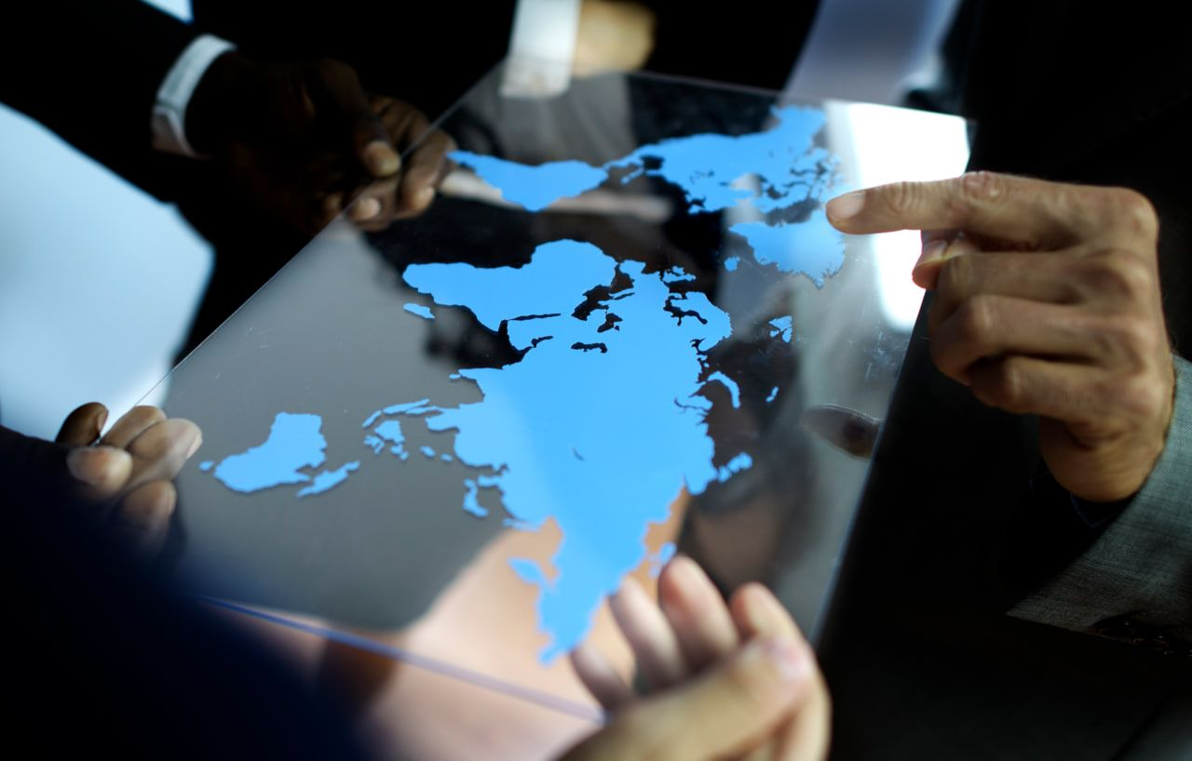
Сейчас либеральные демократии, объединенные в североатлантическом и тихоокеанском блоках, готовятся к новой борьбе с «недемократиями» в рамках новой мировой войны. И если причастность той или иной страны к «демократическому» миру — это оправдание постоянных вторжений в слабые государства, эксплуатации трудящихся Азии, Африки, Латинской Америки монополистами и новая мировая война, то такой «демократический мир» не стоит и ломаного гроша.
Теоретики капитализма уже не могут придумывать качественно новые концепции, оправдывающие существующий порядок вещей. Их наука, как и вся идеологическая надстройка, давно сгнила. В разряд научных теорий, которые разрабатывают сотни кафедральных профессоров, возводятся не имеющие аналогов по псевдонаучности и софистике вещи.
В ответ на размахивание табличками с подсчитанными войнами «демократий» и «недемократий» марксизм дает исторически обоснованный научный анализ, который опирается на классовый подход к рассмотрению причин возникновения войн.

2. Почему войны выгодны?
«Война — «ужасная» вещь? Да. Но она ужасно прибыльная вещь» [8].
Материальные интересы монополистических союзов, политика правительств воюющих стран до, во время и после войн разрушают всякую профессорскую демагогию о «невыгодности» войн. То, что оборачивается гибелью, обнищанием, дикостью и расчеловечиванием для миллионов, становится источником огромных состояний для немногих собственников корпораций.
Захват рынков сбыта и предприятий, государственное финансирование и обеспечение заказами, налоговые послабления для «приближенных» компаний, подавление соперников и ужесточение эксплуатации — все служит обогащению класса капиталистов во время войн. Это неизбежное следствие главного экономического закона капитализма — обеспечение максимальной прибыли. Война не прекращает действие этого закона, а только усиливает его, предоставляет мировому империализму способы, недоступные в мирное время.
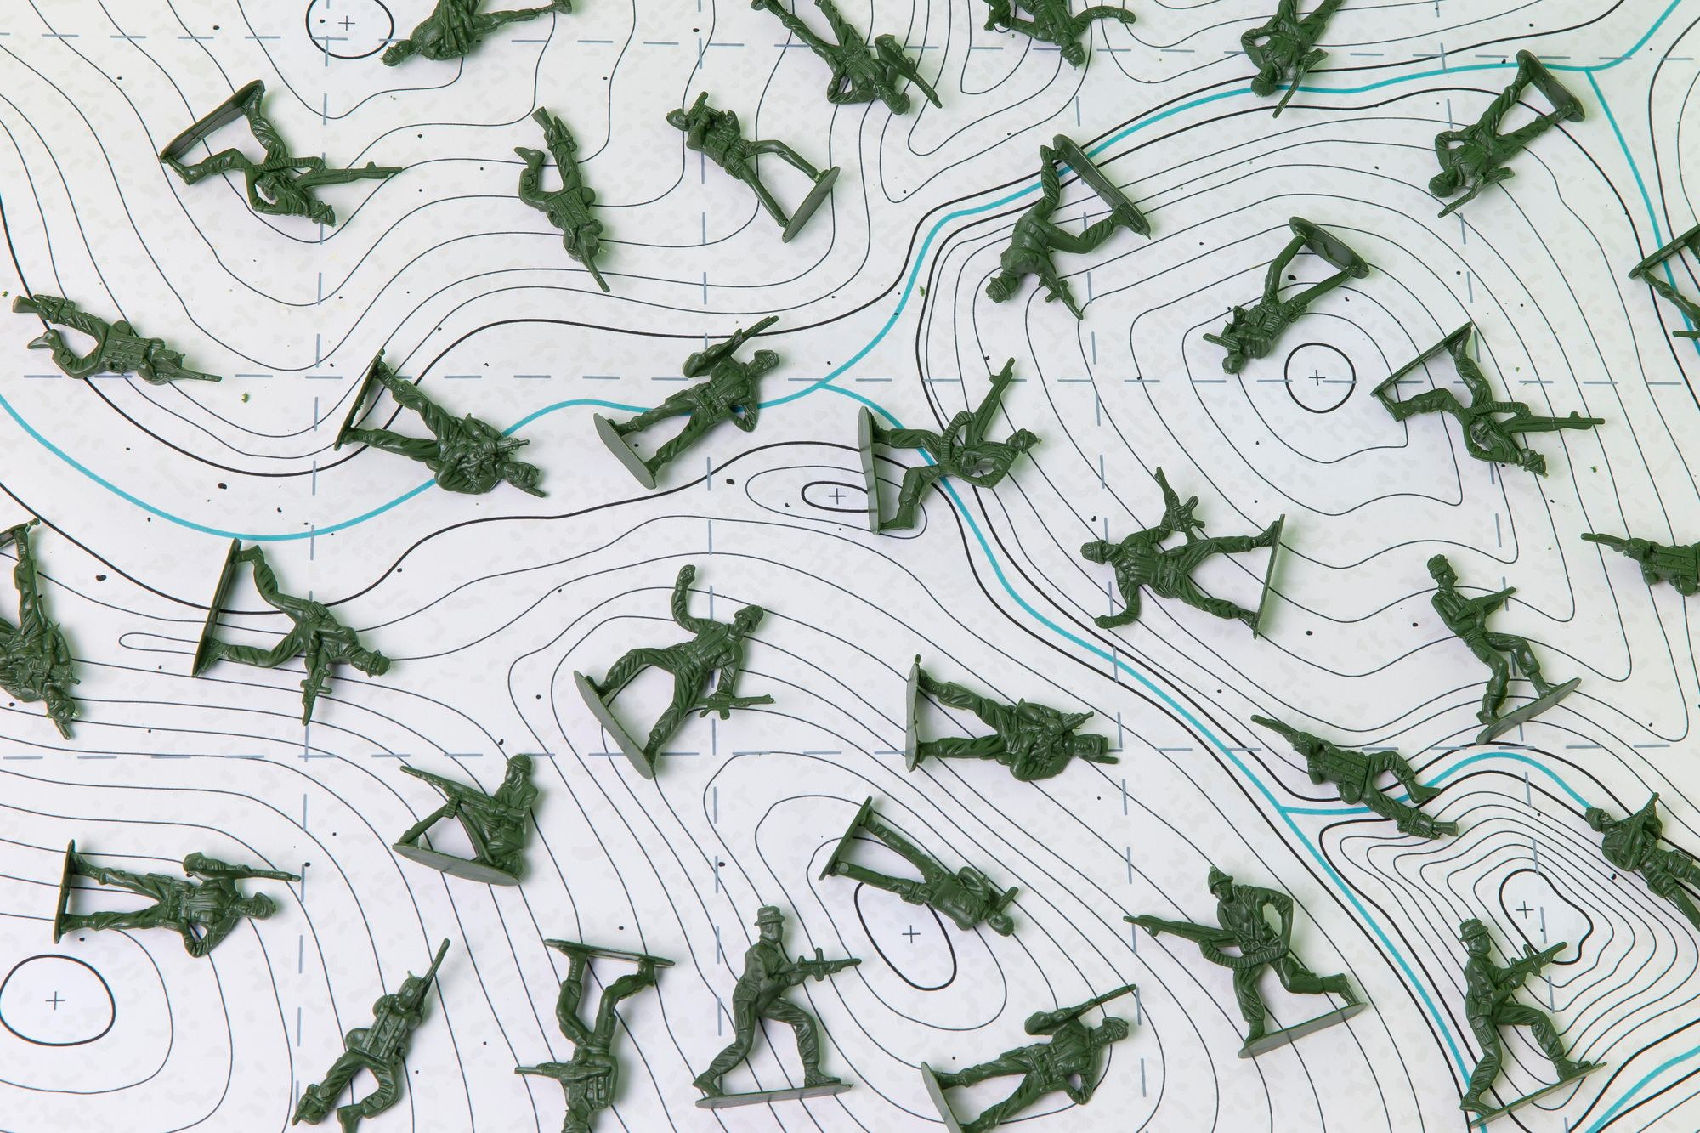

2.1 Мобилизация экономики
С утверждением капитализма, войны превратились не только в особую движущую силу промышленного производства, но и верным способом отсрочить экономический кризис. Производство средств уничтожения толкает к развитию все смежные отрасли хозяйства — металлургию, станкостроение, высокотехнологичные отрасли, добычу сырья и т.д. В период подготовки и в ходе самой войны практически все хозяйство стран подчиняется интересам продолжения войны.
Перед Первой мировой войной более 7500 промышленных предприятий Германии было переведено на выпуск продукции военного назначения в рамках «программы Гинденбурга».
В 1916 г. 45% всей товарной продукции русской промышленности относилось к военному ведомству. Если учесть то, что заказы правительственных учреждений и общественных организаций были связаны с потребностями войны, то перестройка экономики затронула 2/3 промышленной продукции [9]. К 1916 г. стоимость оборудования всех частных военных предприятий в России приблизилась к 1 млрд рублей, хотя до войны сумма не превышала и 100 млн рублей [10]. Мобилизация гражданской промышленности затронула самые различные отрасли.
В условиях анархии капиталистического производства военная мобилизация промышленности проходит всегда беспланово и состоит в захвате крупнейшими монополиями основной доли государственных заказов. Так как конкурентная борьба между монополистическими союзами, а также между ними и средними предприятиями никуда не исчезла, приспособление промышленности для военных нужд происходит не столько в интересах фронта, сколько в интересах обеспечения максимальной прибыли.

2.2 Госзаказы и прибыли
Первая мировая война открыла огромные возможности для получения прибылей от поставок вооружений. Господство монополий, монопольной цены и сверхприбыли особенно проявились в период войны, давшей возможность дополнительной эксплуатации труда (в том числе женщин, детей и военнопленных) и более выгодную конъюнктуру по сбыту продукции в рамках военных заказов.
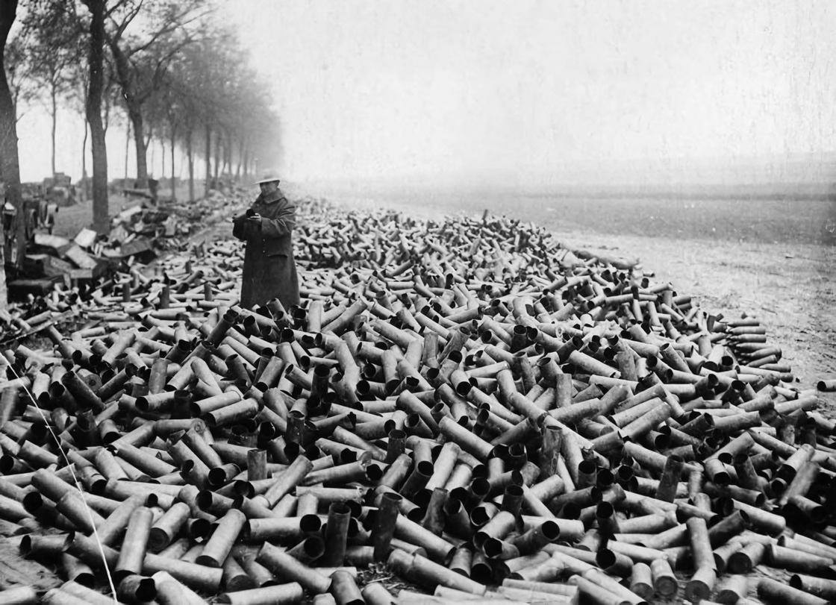
Первая мировая война. Горы гильз на обочине дороги недалеко от линии фронта.
Например, концерн Круппа увеличил прибыль с 33.9 млн марок в 1913 г. до 86.4 млн марок только в 1914 г., при том, что реальная заработная плата рабочих к 1915 г. сократилась наполовину [9]. Средняя норма прибыли возросла в основных «военных» отраслях только с 1914 по 1915 гг.: химической — с 19,2 до 31,1% и металлургии — с 12,6 до 23,2% [11].
Огромные прибыли получала американская фирма Дюпон, чистый доход которой вырос с 4,8 млн долларов в 1914 г. до 82,1 млн долларов в 1916 г.. В 1914–1916 гг. чистые прибыли 9 крупнейших монополий возросли в 8,5 раз и достигли почти 840 млн долларов [12]. «Anaconda Copper» с 1914 по 1916 год увеличила прибыль в 6 раз (до 52 млн долларов), а «Bethlehem Steel Corporation» — в 5 раз [11].
Выросли военные прибыли английских компаний. «Anglo Persian Oil Company» увеличила чистую прибыль с 86 до 2011 тыс. фунтов стерлингов, а «Baku Russian Petroleum» — с 28,3 до 63 тыс. фунтов стерлингов за период с 1914 до 1915 гг. Виккерс заработала на поставках с 1915 по 1919 г. 4,494 млн фунтов стерлингов. Множество металлургических, судоходных, химических и текстильных компаний, таких как «Workington Iron Steel Company» и «Royal Mail» многократно увеличили чистую прибыль [11].
Пароходные общества, ввиду необходимости транспортировки техники и грузов увеличили свою прибыль в несколько раз. Пароходства Голландии, Швеции, Норвегии и Дании повысили чистую прибыль в 4–16 раз [11].
По данным крупнейшей общероссийской представительной организации буржуазии — «Съезд представителей промышленности и торговли» — 791 акционерное предприятие в России увеличило свою валовую прибыль с 351,7 млн рублей в 1913 г. до 692 млн рублей в 1915 г. Для некоторых акционерных обществ прибыль превышала весь акционерный капитал [13]. При этом частные предприятия наиболее мощных монополистических союзов не только получали самые выгодные заказы, но и выставляли цены, намного превышающие цены государственных предприятий. Если на государственном заводе шрапнель стоила 9 рублей, то на частном за нее просили 15 рублей. Так царское правительство за время войны переплатило поставщикам вооружений около 16 млрд рублей (40% всех военных расходов) — сумму, превышающую стоимость всех войн, которые вел царизм в XVIII –XIX вв. [9].
Вот как об этом писал В.И. Ленин:
«Война стоит России теперь 50 миллионов рублей в день. Эти 50 миллионов в день идут большею частью военным поставщикам. Из этих 50 миллионов по меньшей мере 5 миллионов ежедневно, а вероятнее 10 миллионов и больше, составляют «безгрешные доходы» капиталистов и находящихся в той или иной стачке с ними чиновников. Особенно крупные фирмы и банки, ссужающие деньги под операции с военными поставками, наживают здесь неслыханные прибыли, наживаются именно казнокрадством, ибо иначе нельзя назвать это надувание и обдирание народа «по случаю» бедствий войны, «по случаю» гибели сотен тысяч и миллионов людей» [14].
Мировые войны в еще большей степени ускоряют концентрацию капиталов с одной стороны, а с другой — стимулируют еще большее сплетение верхушки монополистических союзов с государственным аппаратом. Первая тенденция проявляется в ускоренном создании новых акционерных обществ [9], вторая — в создании промышленных представительных органов буржуазии.
Например, в 1915 г. в России был создан «Центральный военно-промышленный комитет», координирующий действия военных комитетов во всех отраслях промышленности и смежные с ним Союзы земств и городов («Земгор»). В их компетенцию входило распределение военных заказов, контроль за производством и принудительное объединение в синдикаты.
Действовало также и правительственное «Особое совещание по обороне», в которое входили представители капиталистов. Особое совещание могло в интересах крупнейших монополий смещать и назначать членов правления предприятий, требовать от них принятия военного заказа и предоставления любых интересующих производственных сведений. Крупная буржуазия использовала свое пребывание там для распределения особо прибыльных заказов, получения дефицитного топлива и транспортных средств. К 1916 г. практически вся крупная промышленность Российской империи, на предприятиях которой трудилось не менее 2/3 рабочих страны, входила в сферу деятельности и влияния «особого совещания по обороне» [9].
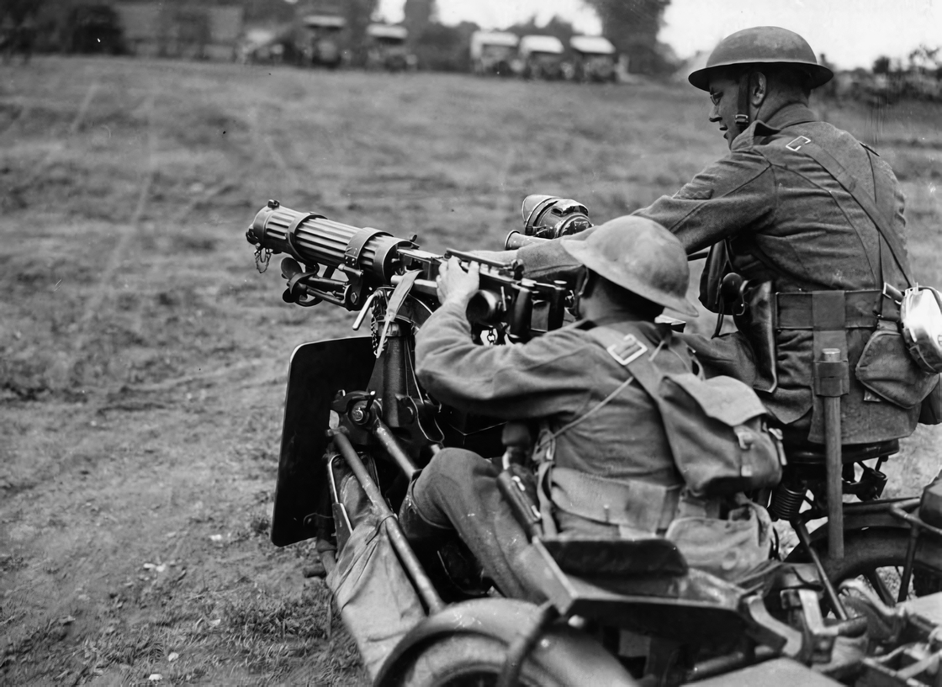
Британский пулемётный расчёт.
Росла прибыль банков, которые брались за финансирование не только крупных, но и мелких военных предприятий. По отчетам 8 крупнейших петроградских акционерных коммерческих банков их обороты выросли с 1915 по 1916 гг. на 49,4% (на 94,9 млрд рублей). Участвуя в акционерных обществах, крупные банки добивались огромных учредительных прибылей. Так, с 1913 по 1916 гг. прибыль крупнейших российских банков выросла в два раза и составила 154 млн рублей. Кроме того, они получали дополнительные проценты (от 16 до 18% общей стоимости военных заказов) за свои гарантии промышленным предприятиям, получившим государственный военный заказ [13].
Так же обстояло дело и во Второй мировой войне. С 1933 г. в Германии действовало принудительное синдицирование, которое предусматривало силовое объединение немонополизированных предприятий. Это привело в ходе войны к огромной концентрации капитала — к 1942 г. 2% сверхкрупных акционерных обществ владело почти половиной всего национального капитала. Именно этим союзам монополистов была выгодная новая мировая война: «Герман Геринг верке», «ИГ Фарбениндустри», «Ферейнигте штальверке», а также промышленным концернам Круппа, Тиссена и другим.
Налогообложение немецких трудящихся с 1938 по 1943 гг. возросло в 2 раза, но выросли и прибыли монополистов: чистая прибыль «ИГ Фарбениндустри» в 1939 г. составляла 363 млн марок, а в 1943 г. — уже 822 млн марок [19]. При этом относительно других империалистических стран, таких как Англия и США, размер налогов на военные прибыли в Германии был ничтожно мал — 15% [21]. Этот смехотворный процент был установлен под давлением немецкого общества больше в демагогических целях.
В Германии для контроля над военным производством и перераспределения военных заказов, трудовых и сырьевых ресурсов в государственные органы по управлению промышленностью входили представители крупнейших монополий. По существу, именно они управляли такими органами, как совет вооружения и совет центрального планирования, созданными в 1942 г. Так, в совет вооружения входили Ф. Кесслер (от «Бергман Борзиг»), В. Цангер (от «Маннесман»), В. Вернер (от заводов Круппа, Рехлинга и Юнкерса) и т.д. «Контроль» и «регулирование» такого рода осуществлялось для обеспечения максимальных прибылей монополий.
Но фашистская Германия не единственная страна, в которой война была выгодна монополистической верхушке. Ускоренно вывозя сырье из своих колоний, Англия расширила и сконцентрировала производство вооружений и капитал в руках нескольких союзов монополистов. «Имперский химический концерн» в 1943 г. получил чистой прибыли более 6,4 млн фунтов стерлингов, концерн «Виккерс» в том же году достиг дохода в 22% на акционерный капитал, что было в несколько раз больше довоенного уровня [22].
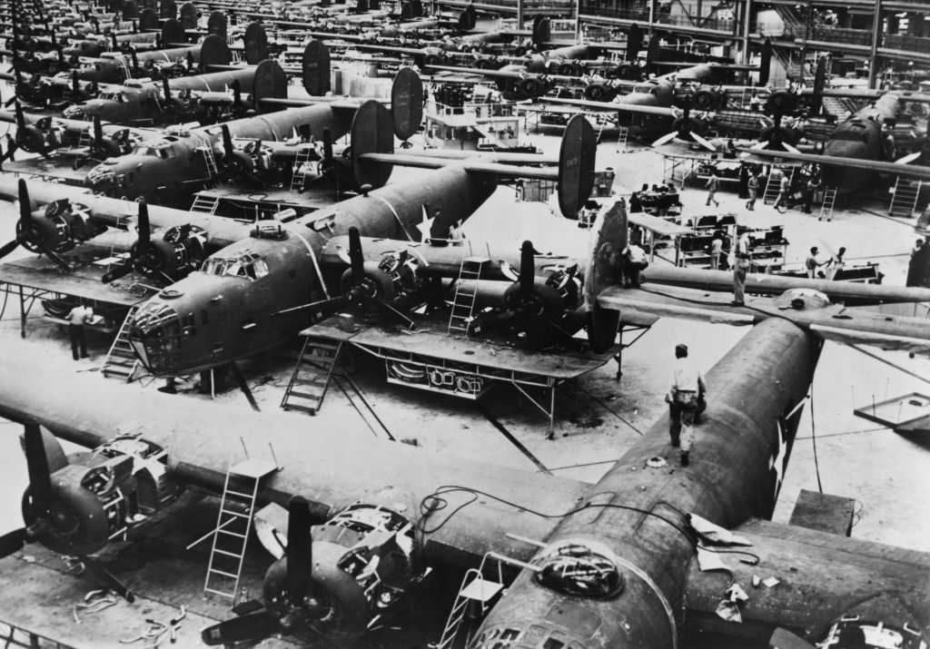
The Ford Motor Company. Сборка Б-24. 1942 г.
Основное бремя военных расходов было переложено на плечи трудящихся через значительное повышение налогов. Например, с 1938 по 1943 гг. только прямые налоги с работающих увеличились втрое, тогда как прибыли монополий за это же время выросли почти в 2,5 раза [22]. При этом английские монополисты не гнушались различных махинаций и включали налоги на военные сверхприбыли в цену военных заказов — в 1944 г. из всех прибылей (2376 млн фунтов стерлингов) внесли в бюджет в виде налога только 510, обеспечив себе огромный остаток в виде чистой прибыли [23]. Львиная доля расходов, покрываемых налогами, ложилась на плечи трудящихся: в США — 43% бюджетных расходов, в Англии — 48,5% [23].
Большая часть военных заказов от государства доставалось ограниченному числу предприятий. Например, министерство авиации передало 80% всех заказов лишь 50 фирмам, тогда как комплектующие для них производило 15 тысяч предприятий. Такое привилегированное положение было достигнуто принудительным закрытием 2700 предприятий к 1943 г. или переводом их в подчиненное положение к военным гигантам [24]. Крупные концерны получали таким образом контроль над сотнями предприятий.
Принудительная концентрация производства превращала мелкие предприятия в зависимые придатки комбинатов-гигантов, что не позволяло им вырваться из роли субпоставщиков даже после войны. Высокие военные прибыли объясняются также и наличием неограниченного платежеспособного спроса на военные материалы во время войны. Огромная потребность в однородных продуктах позволяет предприятиям все больше и больше специализировать производство и, таким образом, снижать себестоимость при снижении реальной заработной платы рабочих.
Главным получателем прибылей от Второй мировой войны стали США. Так же, как и в Германии, членами управления экономической обороны, которое занималось централизацией оборонных усилий, являлись представители крупного капитала, такие как Д. Нелсон, У. Надсен, Н. Рокфеллер. Так, руководителем администрации ленд-лиза был вице-президент компании «Дженерал моторс», а администрации внешней экономики был председатель «Стандард Гэс энд Электрик Компани».
Возросший удельный вес крупных предприятий, в том числе за счет поглощения мелких, привел к тому, что в 1942. 100 крупнейших военных подрядчиков получили 76% всех военных заказов, заключенных после 1940 г. [20]. 5 крупнейших из них увеличили свою прибыль в 1942 году по сравнению с довоенными годами в 100 с лишним раз (до вычета налогов) [25]. Тем же 5 компаниям досталась треть всех заказов на сумму 20 млрд долларов [24]. Это в первую очередь «Дженерал Моторс», «Кэртис Райт» и «Юнайтед Эйркрафт».
В 1943 г. доходы всех американских корпораций достигли пика за всю войну — 27,9 млрд долларов, что больше на 20%, чем годом ранее [22]. За шесть лет с 1940 по 1945 гг. сумма прибылей монополий составила 117 млрд долларов [23]. Для спонсирования военного производства развивалась система военных займов, что увеличило внутренний долг в 4,5 раза, что стало источником обогащения для государственных и коммерческих американских банков [23].
Вторая мировая война также обогатила монополистический капитал фашистской Италии (тресты и фирмы «Монтекатини», «Ильва», «Фнат», «Эрнесто Бреда» и многие другие [30]) и милитаристской Японии (концерны «Мицуи», «Мицубиси», «Кавасаки дзюко», «Сумитомо» и другие [22]), бессовестно эксплуатировавшей Китай и Маньчжурию. Многие паразиты, затеявшие это кровопролитие мирового масштаба и наживавшиеся на нем, избежали наказания.
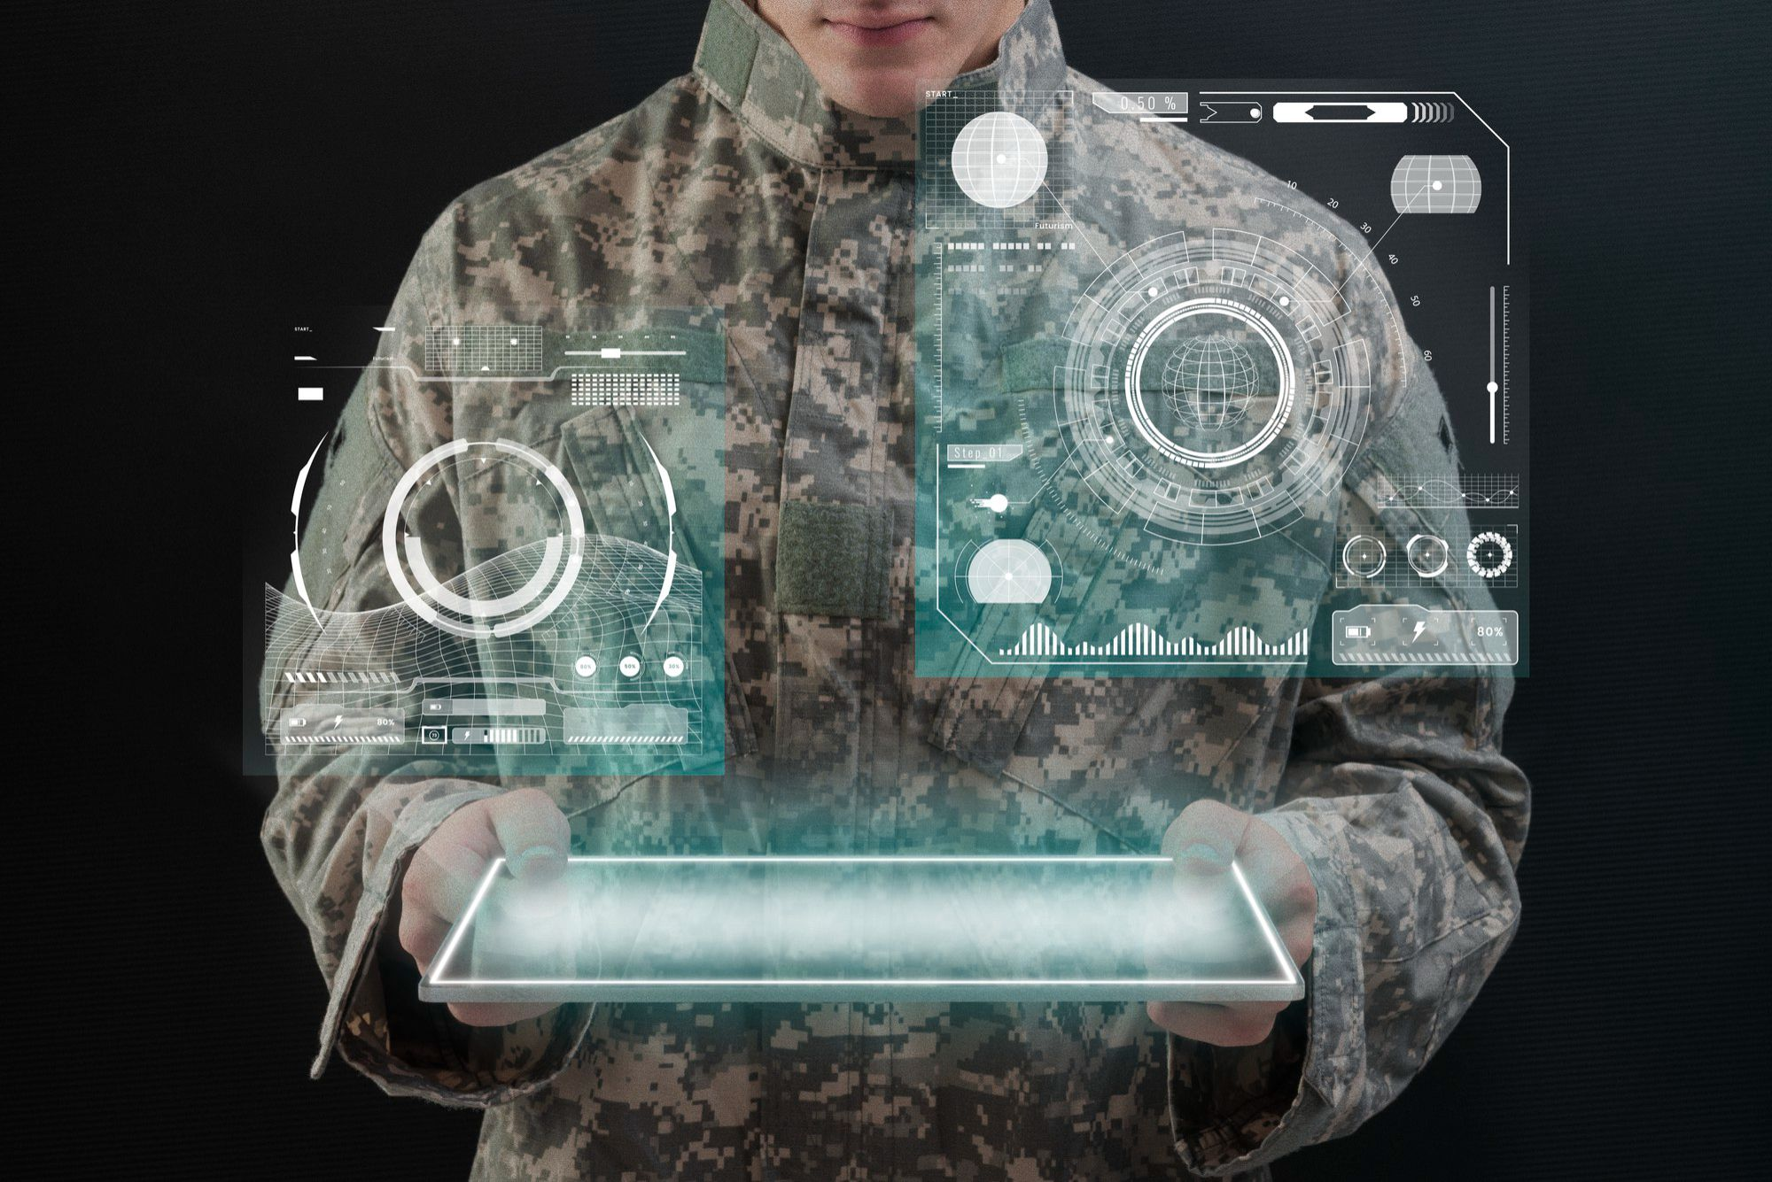
Военные поставки были источником обогащения и после Второй мировой войны. Войны и локальные конфликты второй половины XX века принесли оборонным концернам огромные прибыли. Так, в ходе уже упомянутой Ирано-Иракской войны Ирак к 1987 году импортировал оружия на 30 млрд долларов из 36 стран, Иран — на 10 млрд. Иракская экономика накопила долгов на 5,6 млрд долларов перед основным поставщиком — Францией к 1984 году; 2 млрд перед Израилем к 1986 году. При этом США продавали оружие обеим странам — этот скандал известен как «Ирангейн». Всего иностранных займов и грантов, в основном у западных стран, Ираком было взято на 95 млрд долларов, что поставило страну в полузависимое состояние.
Западный капитал не единственный, кто зарабатывает на военных поставках. С 2007 г. по 2016 гг. экспорт оружия из РФ вырос с 7,5 млрд долларов до 15 млрд. При этом резкий рост экспорта был спутником военной напряженности и военных конфликтов в некоторых странах. Очередной виток поставок вооружений был связан с войной в Сирии, куда поставлялись стрелковое вооружение, военная техника и системы ПВО С-300. К 2012 гг. объем контрактов на поставку оружия в Сирию оценивался в 1,5 млрд долларов.
Война по-прежнему приносит огромные деньги. Сейчас это выражается в постоянном наращивании вооружений империалистическими странами. Последнее десятилетие явное тому доказательство. В ходе подготовки к новой мировой войне идет ожесточенная борьба между производителями оружия за рынки сбыта. На данный момент крупнейшими экспортерами вооружения являются США, Россия, Франция и Германия. При этом первые две контролируют больше половины рынка. По данным отчета SIPRI за 2017-2021 гг., распределение основных поставщиков и покупателей оружия выглядит следующим образом:
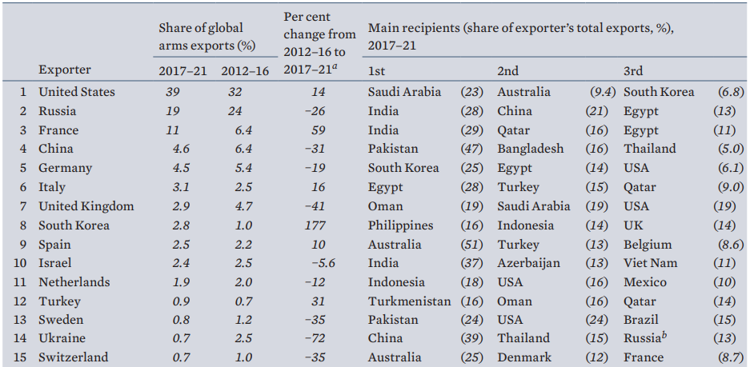
Таблица. 15 крупнейших экспортеров основных видов вооружений и их основных получателей, 2017-21 гг. (по данным SIPRI Trends in International Arms Transfers, 2021)
За 2014–2021 гг. пакет экспортных заказов на поставку вооружений и военной техники составил 781,25 млрд долларов, при этом военной продукции экспортировано только на 625 млрд долларов. Это говорит о наличии заказов «на будущее». США за данный период имели больше всего заказов — на 335,8 млрд долларов, что соответствует 53% от мирового объема заказов [31]. При этом фактический максимум военных поставок за период был достигнут в 2021 году.
Любое внешнеполитическое событие вносит свой вклад в увеличение поставок оружия и несет прямую выгоду оборонным концернам. Тлеющий до сих пор конфликт в Сирии, нарастание военной истерии в Европе и Тихоокеанском регионе, СВО в Украине позволяют нарастить производство оружия. Главным импортером до СВО был ближневосточный регион, на который приходилось около трети от мировых поставок. Растет роль Китая как крупного экспортера и импортера вооружений — с 1989 по 2018 гг. его военные расходы выросли в 12 раз, что больше темпов роста военных расходов в любой другой стране мира.
Мировое производство вооружений сильно монополизировано. В 2020 г. 41 компания из США, входящая в список 100 крупнейших производителей мира обеспечивала 54% всего объема продаж [32]. Суммарный объем продаж 26 военных кампаний из Европы соответствовал 109 млрд долларов, семи крупнейших британских фирм — 37,5 млрд долларов, шести французских компаний — 24,7 млрд Темпы милитаризации соответствуют увеличению мировых военных расходов с 2010 по 2019 гг. на 7,2% и в 2019 г. превысили 1900 млрд долларов. В 2022 г. они достигли рекордно высокого уровня в 2240 млрд долларов.
Увеличение расходов на оборону, само собой, сказалось и на прибылях крупнейших оборонных компаний. Например, американские компании «Bechtel», «Jacobs» и «Fluor Corporation» увеличили доходы с 2019 по 2020 гг. на 35%, 18% и 33% соответственно [33]. Выручка одного только концерна «Lockheed Martin», получающего миллиардные заказы на производство F-16 и M1A Abrams, в 2022 году выросла на 42% относительно предыдущего года и составила 127 млрд долларов. Для сравнения в 2019 г. доходы гиганта составляли 56,6 млрд долларов [33].
В главных странах-производителях вооружений идет активное слияние и поглощение монополиями более мелких предприятий. Например, крупнейшая оборонная компания Великобритании — «BAE systems» образована слиянием «British aerospace» и «Marconi systems». При этом основной рынок сбыта компании не Министерство Обороны Великобритании, а Пентагон. В сентябре 2017 года корпорация «United Technologies» приобрела фирму «Rockwell Collins» за 30,6 млрд долларов. В 2019 году произошло слияние 26-й крупнейшей оборонной компании Harris Corporation с еще более крупным производителем L3 Technologies. В 2020 году объединились две крупнейшие компании-производители деталей аэрокосмической техники и ракетных комплексов United Technologies Corporation (UTC) и Raytheon Company — была образована Raytheon Technologies Corporation [33]. Такая сильнейшая концентрация капитала и производства, как и в периоды, предшествующие двум мировым войнам, позволяет монополиям более рационально распоряжаться капиталами, сырьем и трудовыми ресурсами.

2.3 Захват ресурсов и производственных мощностей
Оккупация и аннексии территорий других стран позволяют воюющим сторонам захватывать большие объемы средств производства. Целые отрасли промышленности и сырьевые регионы начинают служить интересам монополистов других стран. Каждое изменение положения фронтов может резко менять соотношение экономических сил воюющих сторон.
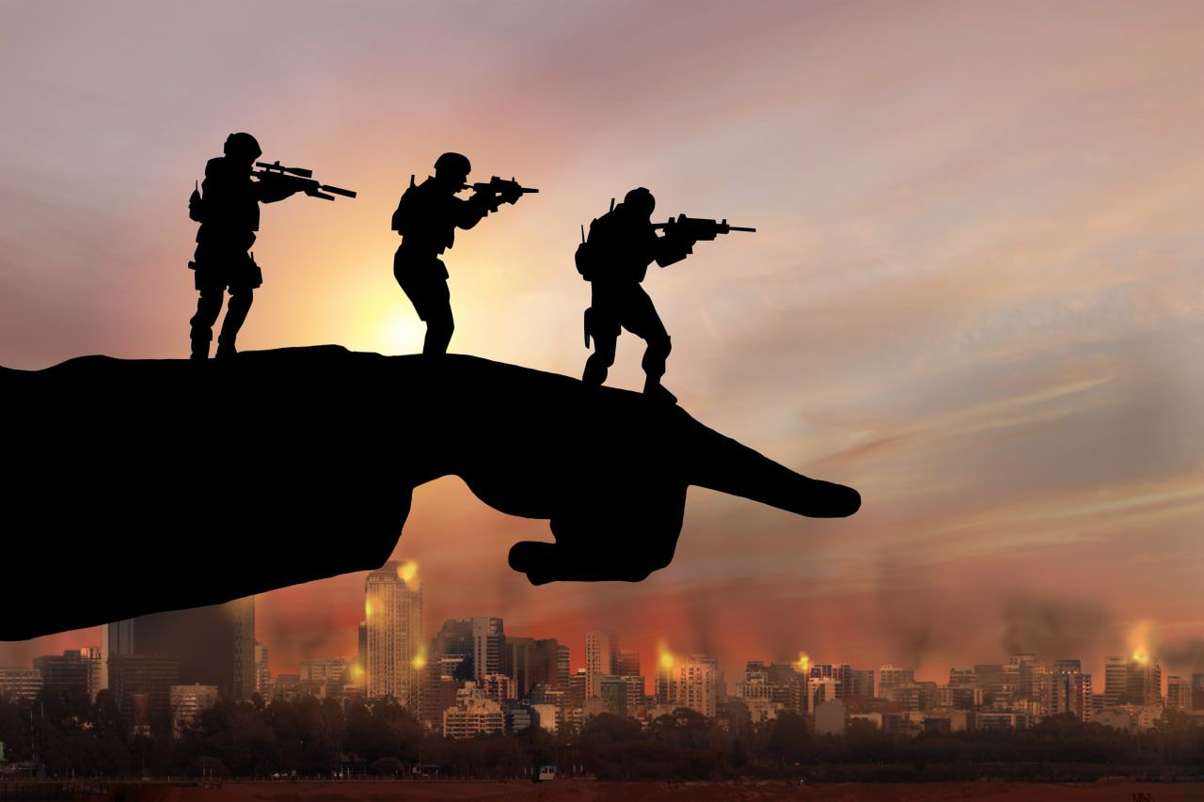
К примеру, Англо-Бурская война 1899–1902 гг. велась за обладание богатыми алмазами и золотом территориями бурских республик в Южной Африке. По итогам войны они стали частью Британской Империи. Сговорившись с бурской верхушкой, английский финансовый капитал еще во время войны начал эксплуатацию недр. Это должно было укрепить финансы Англии и обеспечить за ней положение мирового кредитора. В 1900 г. стоимость добытого в Южно-Африканской Республике золота достигла 9,67 млн долларов — самый низкий показатель в период войны. Английское правительство наложило арест на золото, принадлежащее республике. Уже в 1902 г. добыча золота в Трансваале превысила в 6 раз добычу 1901 г. В 1909 г. прибыль золотопромышленников в Трансваале вдвое превысила довоенный уровень 1898 г. и составила 4,85 млн фунтов стерлингов [35].
Японская оккупация Маньчжурии в 1931 г. дала дзайбацу крупный источник сырья, рынок сбыта и место приложения капитала. Территория с 32 млн акрами посевных площадей, 15 млн голов рогатого скота, огромными рыбными промыслами, запасами железной руды в 1,26 млрд тонн; крупный производитель высококачественного шелка, строевой древесины — вся перерабатывающая промышленность и ресурсы оказались под контролем квантунской армии. Кроме того, через этот район проходила крупная железная дорога, а в городе Дайрен находился второй по значению морской порт Китая после Шанхая. Потребность японского милитаризма в угле, чугуне, цветных металлах и ферросплавах практически полностью удовлетворялись вывозом из Маньчжурии и Северного Китая.
Марионеточное правительство обеспечивало наилучшие условия японским концернам. За период 1932–1936 гг. японские капиталовложения составили 1,2 млрд иен, а к 1941 перевалили за 7,2 млрд [36]. С 1932 по 1936 г. объем производства десяти ведущих отраслей в стоимостном выражении вырос с 73,5 млн иен до 159,5 млн иен [37]. Большую часть капиталовложений в область на протяжении 30-х гг. контролировалась концернами «Мангё» и «Мантэцу», поделившими сферы влияния в Манчьжурии.
Также Германия почти в самом начале Первой мировой войны захватила богатые железом и углем районы с развитой металлургией — Северную Францию и Бельгию. Потеряв северо-восточные территории, Франция лишилась 64% производства чугуна и 54% готовых стальных изделий [9]. Россия потеряла на занятой германской империей территории 1/3 промышленных предприятий. Германией был захвачен Домбровский каменноугольный бассейн в Польше, дававший до войны 7 млн тонн угля, что тяжело сказалось на поставках топлива для промышленности царской Польши и Северо-Западного промышленного района.
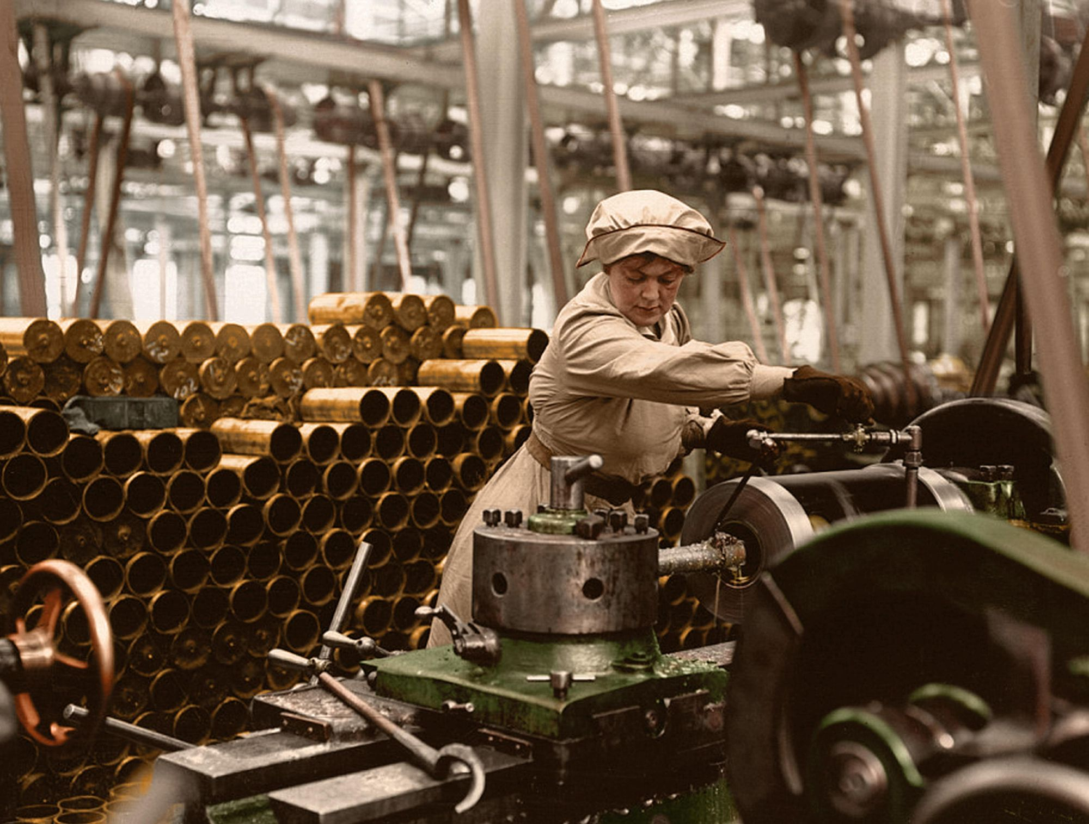
Женщина-работница управляет станком для изготовления гильз. Великобритания. 1915 г.
Эти захваты позволили германской индустрии на протяжении войны поддерживать постоянный уровень добычи угля. Оккупация Германией Олькушского района лишила Россию ¾ всего производимого цинка в стране. Из 1833 предприятий металлической промышленности на территории, оккупированной Германией, осталось 520; из 549 предприятий химической промышленности было потеряно 121, а кожевенная промышленность потеряла 195 предприятия из общего числа в 550 [9].
Оккупированная территория во время войны всегда является источником жестокой эксплуатации или прямого грабежа. После германского наступления 1918 г. были оккупированы Прибалтика, Белоруссия и Украина. С начала оккупации до 26 октября 1918 г. из Украины было вывезено в Германию и Австрию 34 745 вагонов с продовольствием и промышленным сырьем. За время иностранной интервенции из Советской республики в Англию, Францию и США вывезли сырья на 3.5 млн фунтов стерлингов [18].
Вторая мировая война не изменила и не могла изменить положения, при котором буржуазия за счет бедствий миллионов людей справляется с нарастающим экономическим кризисом. Так, главный инициатор и агрессор, фашистская Германия, встала на путь широкой мобилизации собственной экономики и хозяйства оккупированных государств. Важнейшие отрасли промышленности этих стран переключались на выполнение немецких военных заказов. Например, Румыния и Венгрия обеспечивали более 90% немецкого импорта нефти, а Болгария — 47% хромовой руды [18; 19]. Известен также и вклад чехословацкой промышленности в создание танков для вермахта.
Армия, полиция, национальные платежные средства вкупе с выгодной Третьему Рейху системой безналичных расчетов («клиринга») подчинили экономику захваченных стран. Фашистская Германия вывезла из оккупированных европейских стран продовольствия, сырья и готовых изделий только в 1942 г. на 4 млрд марок, а в 1943 — на 4,2 млрд. Часто практиковалась конфискация главных производственных предприятий, создание смешанных акционерных обществ, изъятие у собственников ценных бумаг. Часто европейские концерны без всяких препятствий переходили под контроль германских акционерных обществ. Так, например, произошло с французским машиностроительным концерном Гутта в Париже и крупнейшими химическими концернами [19].
С 1 сентября 1940 по ту же дату 1941 г. на нужды войны выделялось 70% всех государственных расходов Германии. Контрибуции с оккупированных территорий увеличились в 2,5 раза с 1940 по 1941 гг. [20]. В 1944 г. число иностранных рабочих из зависимых и оккупированных стран в Германии достигло 13 млн — это было колоссальным источником дешевой рабочей силы [19].
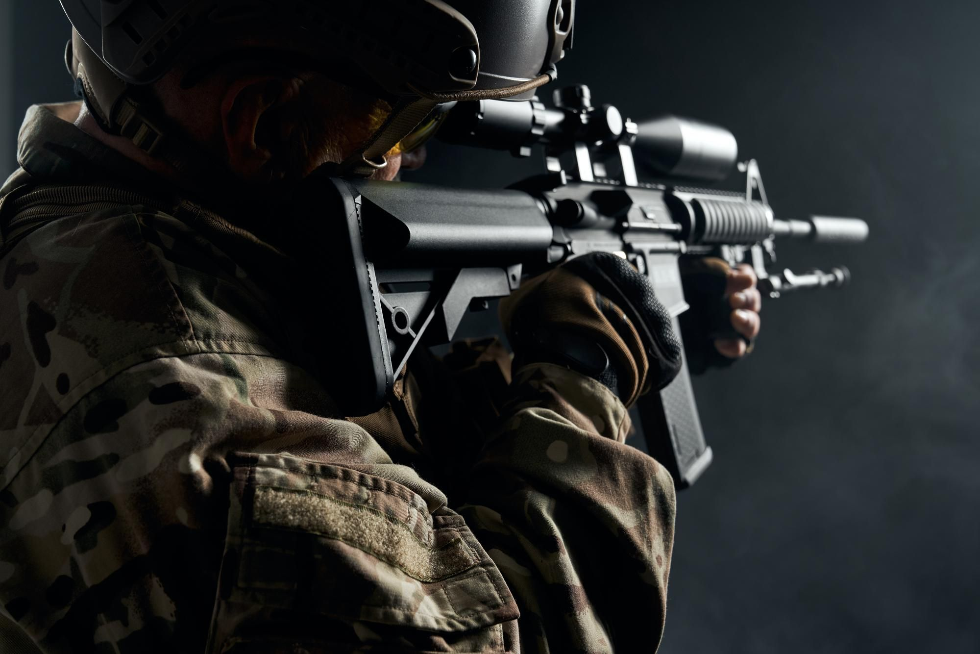
В 1998–2002 гг. в ходе Второй Конголезской войны, политика захватов и эксплуатации областей, богатых природными ресурсами, особенно проявилась на примере Республики Конго. Межэтнический конфликт, переросший в борьбу за мировые запасы колтана, алмазов, золота и ценных минералов, необходимых для электронной промышленности, принес большие прибыли империалистическим странам и соседям Конго. Так, с помощью полевых командиров с ноября 1998 по май 1999 было вывезено в одну соседнюю Уганду 3 тыс. тонн касситерита и 1500 тонн колтана [38]. Экспорт алмазов из соседней Руанды, самой не имеющих алмазов, увеличился с 166 карата в 1998 году до 30500 каратов в 2000 году, а экспорт вывезенного из Конго золота в Уганде стал вторым источником экспортных государственных доходов [39].
В разделе ресурсов участвовали британские монополисты America Mineral Fields, Anglo American, Metalor Technologies и Banro Resource [38]. С 2004 г. транснациональные компании стали приходить в отделившуюся от Конго область Катангу — канадская First Quantum Minerals, бельгийская Forrest Group, банк Rand Merchant. По данным группы при Совете Безопасности ООН, 85 иностранных компаний занимались незаконной эксплуатацией ресурсов Конго во время войны.

2.4 Борьба за сферы влияния и захват рынков сбыта
Одна из первых войн эпохи империализма — Испано-американская война 1898 г. велась за обладание колониальными владениями Испании. Закончившись поражением последней, она принесла американскому капиталу такие богатые сырьем территории, густонаселенные рынки сбыта и стратегически важные для экономической экспансии сферы влияния, как Филиппины, Пуэрто-Рико, Гуам и Куба. Слаборазвитое хозяйство Кубы предоставляло большие возможности для плантаторов из Америки, контроль над островом позволял получить контроль над акваторией Карибского моря.
В 1935 г. началась агрессия фашистской Италии против Эфиопии. Итогом аннексии стало то, что восточноафриканская колония превратилась в сырьевой придаток метрополии и место приложения итальянского капитала. Только итальянское правительство вложило в страну за период 1937–1941 гг. 5 млрд лир, частный капитал — 2,7 млрд лир в основном в отрасли, которые должны были обслуживать итальянскую промышленность. Итальянское колониальное общество в принудительном порядке скупало сельскохозяйственную продукцию для вывоза в Италию. С помощью учрежденных холдингов под контроль ставились целые отрасли промышленности.
С 1936 г. из колонии были вытеснены иностранные компании, предоставив ее итальянским монополиям. Монополизировав торговлю солью, итальянская администрация выкачивала золото из Эфиопии, итальянские банки вывезли значительную часть валютных фондов страны. Захват Эфиопии ускорил концентрацию капитала в Италии и рост прибылей — у 21 крупнейшей монополии с 1931 по 1939 г. капитал вырос с 6 млрд лир до 11 млрд лир, а прибыль достигла почти 10% на вложенный капитал. С 1934 по 1937 гг. выросли прибыли компаний «ФИАТ» — в 2.3 раза, «Бред» — в 2,1 раз, «Монтекатини» — в 1.6 раз и т.д. [40].
В виду исторически сложившихся условий особое место в обогащении на войнах занимали США, которые стали основным поставщиком промышленных товаров для стран Антанты в годы Первой мировой войны. Резкий рост цен на металлические изделия (с 1913 г. по 1917 гг. в три раза [16]) и увеличение их экспорта (в 3 раза) принесли огромные барыши монополиям США. Экспорт США в 1914–1920 гг. составил почти 40 млрд долларов, что в 5,3 раза больше, чем в соответствующий довоенный период [9].
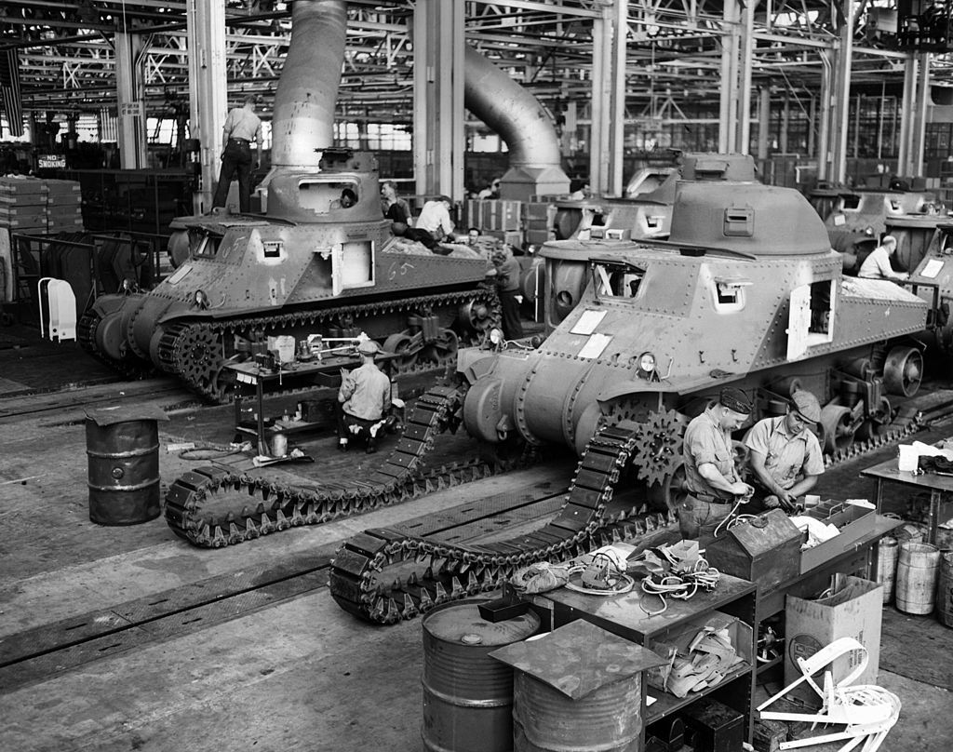
Рабочие собирают M3 Stuarts, 1942 г.
Вывоз товаров сопровождался вывозом капитала, что превратило США из должника в главного кредитора стран Антанты. К 1919 г. долги других стран перед США составляли огромную сумму в 12,2 млрд долларов. Учитывая то, что американские банки обычно предоставляли военные займы предприятиям другой страны только с условием закупки ею техники и товаров в США, американская буржуазия обеспечивала двойную кабалу заводам Европы [15].
Кроме того, тяжелая ситуация в Англии и Франции позволила США экономически вытеснять их из собственных колоний. Увеличился ввоз американских товаров в Индию и Японию, рос и вывоз из этих стран в Американские Штаты. Условия военного времени вызвали перераспределение торговой мощи отдельных стран, где наибольшая выгода досталась основным поставщикам товаров европейских стран: США, Японии и Канаде. При этом, несмотря на обоюдную торговую блокаду воюющих стран, торговля между ними велась и в годы войны через скандинавские страны, выступающих посредниками [18].
Японские монополисты воспользовались сокращением торговли европейских стран с дальневосточным регионом и, не встречая конкурентов, в четыре раза увеличили экспорт в Индию и в два с половиной раза в Китай. Фактически не участвуя в боевых действиях, Япония расширила влияние в Южной Америке и Африке, увеличила экспорт в США в 4 раза. В общем, доход страны за годы войны оценивается в невиданную для экономики страны сумму — 3 млрд иен. Оплаченный капитал акционерных компаний вырос в 1913–1918 годах с 234 млн иен до 1413 млн иен, что говорит о крайне быстрой концентрации капитала [17].
В ходе войны многократно выросла зависимость русского царизма от иностранного капитала. За время войны было получено 8,5 млрд рублей внешних займов, что примерно равнялось четвертой части всего государственного долга Российской Империи. Деньги выдавались преимущественно на закупку предметов материально-технического снабжения армии. На колоссальном вторжении иностранного капитала в экономику России обогащались банки Англии, Франции, США и Германии [13].
Вместе с ввозом капитала в Россию вырос и импорт товаров. С 1913 по 1917 гг. американский экспорт в Россию увеличился в 21 раз. Монополисты США могли, таким образом, сбывать излишки промышленного оборудования и зарабатывать дополнительные прибыли на поставках военных припасов по повышенным ценам. Так, русские заказы в США к осени 1917 г. составили огромную сумму в 2,5 млрд рублей [12].
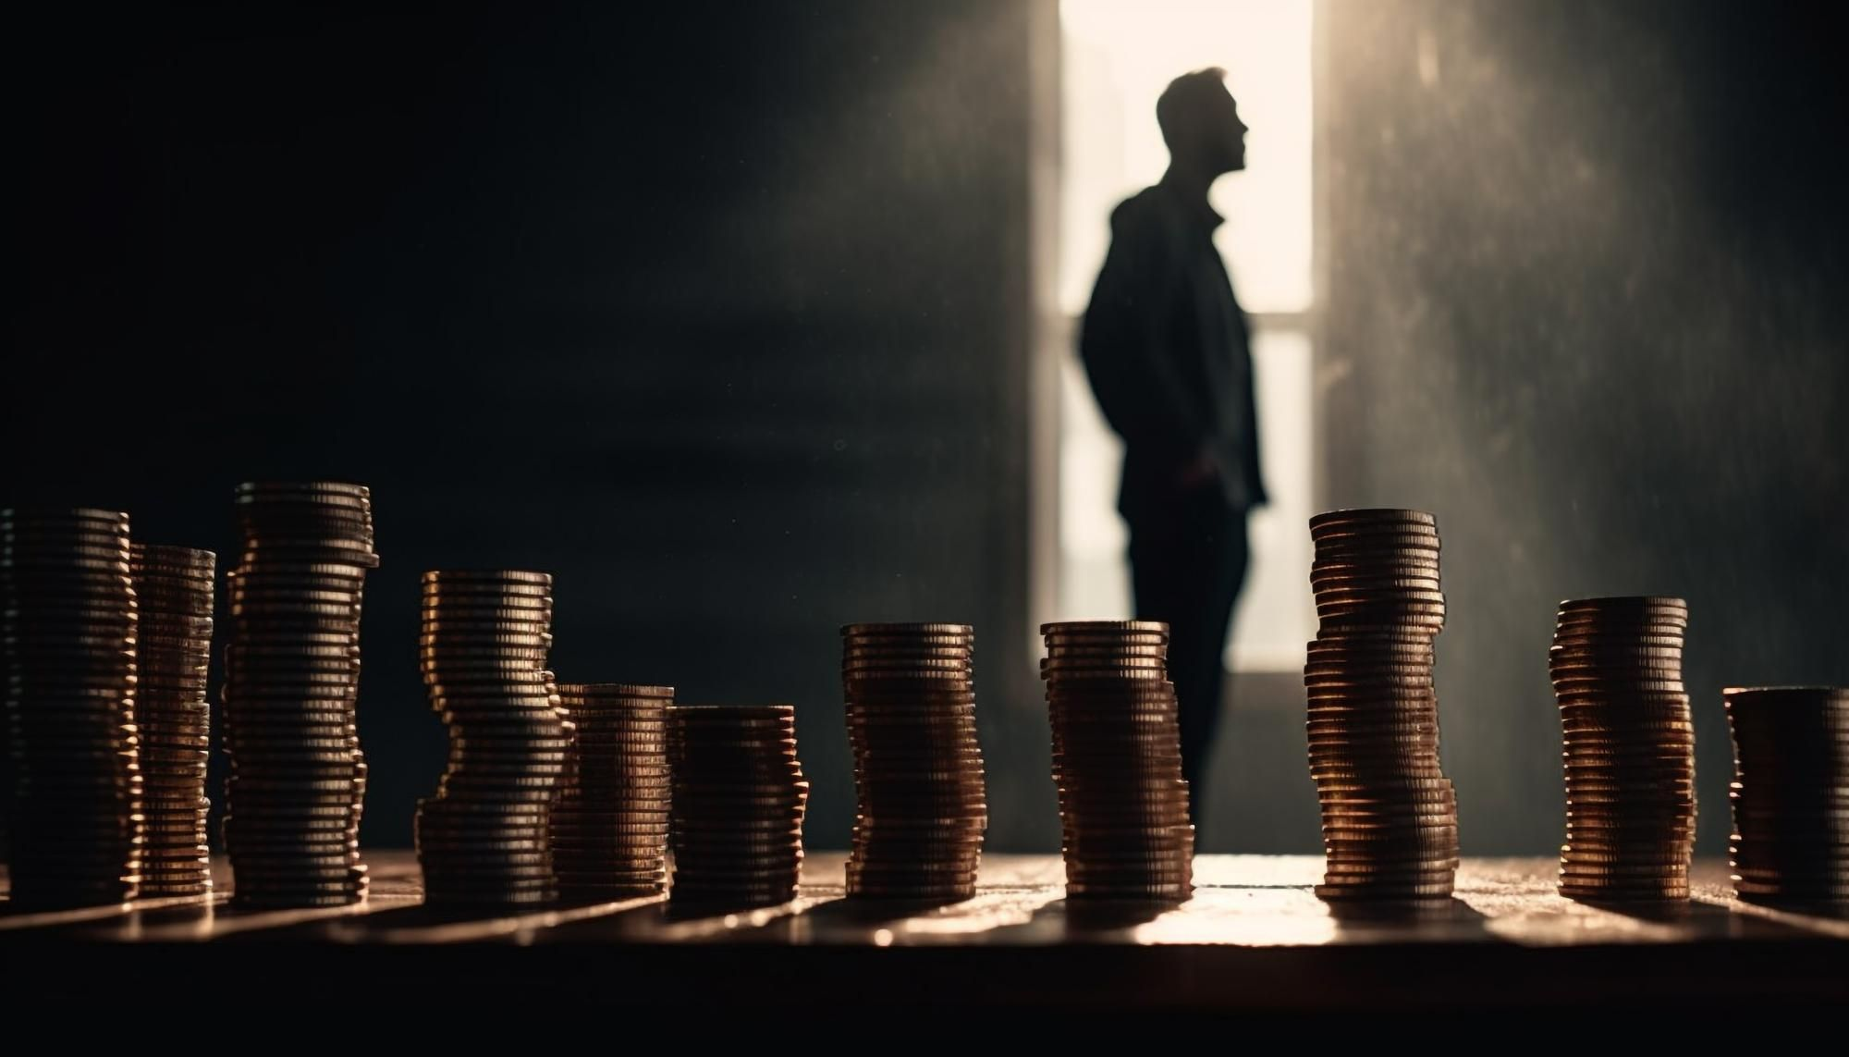
Итогом Первой мировой войны стал новый передел мира, который выразился в захвате странами-победительницами огромных рынков сбыта и сырьевых регионов. По Версальскому договору 28 июня 1919 года от побежденной Германии отторгалась 1/8 часть ее территории и все колонии. Франция получила угольные копи в Саарской области и Эльзас-Лотарингию с богатейшими железными рудниками, дающими ей 76% железной руды, 64% томасшлака и 26% калия. Польша отторгла часть Познани, Силезию с ее углем и Померанию, служившей продовольственной базой Германии.
Колонии в Африке и Тихоокеанском регионе были разделены между Англией, Францией, Бельгией, Португалией и другими странами. В руках Великобритании оказалось почти все восточное побережье Африки, все пространство между Египтом и Индией было, так или иначе, подчинено ей, под контролем Англии оказался ряд территорий Геджаса, Йемена, Месопотамии и Аравии. Германские концессии в Китае и ряд островов в Тихом Океане забрала Япония. У Турции была отобрана часть европейский территории, Англия получила мандат на Палестину, Франция — на Сирию и Киликию [11].
Во Второй мировой войне наиболее активным хищником за внутренние и внешние рынки сбыта и места приложения капитала показал себя империализм США. Огромную роль для расширения внешней торговли США играл ленд-лиз. Если в 1939 г. США экспортировали товаров на 3,2 млрд долларов, то в 1944 году — 14,3 млрд, 3/4 из которых составляли поставки по ленд-лизу [26]. Большую часть поставок получала Англия, которая, в свою очередь, сама извлекала выгоды от получения американских грантов на производство техники в рамках ленд-лиза [27].
Сырьем для растущего американского и английского производства служили вывозимые ресурсы зависимых и колониальных стран: урановая руда и металлы Бельгийского Конго, Ближневосточная и Венесуэльская нефть, бокситы Ямайки и продовольствие Индии. Этим странам навязывались кабальные концессии на поставку американского военного снаряжения в обмен на драгоценные ресурсы [26; 28].
Особую роль занимало строительство новых заводов за счет государства и предоставление в распоряжение крупных монополий целых заводов, машин и кредитов. В США еще до войны был излишек основного капитала, поэтому капиталисты не решались открывать новые заводы для военных целей, боясь, что война продлится слишком недолго и вложенные средства не удастся амортизировать. Тем более, после войны эти предприятия должны были бы снова производить товары гражданского потребления. Тогда все затраты на строительство новых военных предприятий на себя взяло государство. Сотни новых заводов, на которые были потрачены миллиарды долларов, передавались в управление монополиям, либо сдавались в аренду [24].
Однако, даже те предприятия, которые были построены частными компаниями, часто оплачивались государством. Компании получали «сертификаты необходимости» амортизации всего основного капитала в течение 5 лет. Таким образом, они могли исключать из облагаемых налогом прибылей долю стоимости или всю стоимость построенного завода. К концу войны большая часть расходов на строительство была оплачена за счет налоговых льгот [29].

Итог
Война — это прежде всего продолжение политики господствующих классов в форме вооруженного насилия. Ни один из более или менее крупных продолжительных конфликтов современного капитализма не обходился без материальных причин, основанных на экономических интересах господствующего класса. В одних случаях это были колониальные войны за право угнетать ту или иную слабую страну, в других это были империалистические войны — мирового или локального масштаба, за передел рынков сбыта, сфер влияния и ресурсов.
Закон неравномерности развития отдельных предприятий, отраслей и стран при капитализме, а также постоянное стремление капитала к расширению сфер влияния, рынков сбыта и сырья делают войны при капитализме неизбежными. Это объективная непреодолимая движущая сила империализма.
Войны капитализма — это не только гибель миллионов людей, голод, деградация, деморализация рабочего класса, бедствия общественного и экологического характера, но и источник огромных прибылей для буржуазии. Производя оружие и эксплуатируя другие страны с помощью кабальных кредитов олигархи всех стран заинтересованы в как можно более продолжительном конфликте.
Война — это разрешение назревших противоречий империализма ценой миллионов жизней, это конвульсии давно отжившей, загнившей мировой системы эксплуатации. Ни одна война при капитализме никогда не принесёт продолжительного мира, не разрешит проблемы системы. Всё, что приносят капиталистические войны — это колоссальные разрушения, гибели людей и варварство.
В то же время войны ослабляют империалистические державы, ослабляют всю систему мирового империализма. Многократно обостряя классовую борьбу внутри каждой страны, они приближают момент пролетарской революции.
Единственный выход и спасение человечества от войны — это уничтожение самой капиталистической системы. Международному рабочему классу необходимо покончить с самой возможностью развязывать войны для наживы частных лиц. Сделать это можно лишь ликвидировав саму систему эксплуатации наемного труда и установив общественную собственность на средства производства. Только тогда рабочий класс перейдет к мирному созидательному существованию и труду на благо всех народов. Социализм — единственное избавление от войн. В будущих публикациях мы вернемся к этому и покажем, как социализм поможет человечеству раз и навсегда забыть о войне.
Список источников
1. Rummel R. J. Power Kills: Democracy as a Method of Nonviolence. New Brunswick, New Jersey: Transaction Publishers, 1997. 264 c.
2. Michael W. Doyle. Kant, Liberal Legacies, and Foreign Affairs // Philosophy and Public Affairs. 1983. 12. № 3. С. 205-235.
3. Rummel R. J. Libertarianism and International Violence // Journal of Conflict Resolution. 1983. 27. № 1. С. 27-71.
4. Dean V. Babst. Elective governments — a Force for Peace // The Wisconsin Sociologist. 1964. 3. № 1. С. 9-14.
5. Hobson C. Towards a Critical Theory of Democratic Peace // Review of International Studies. 2011. 37. № 4. С. 1903-1922.
6. Schwartz T., Skinner K. K. The Myth of the Democratic Peace // Orbis. 2001. 46. № 1. С. 159-173.
7. Rummel R. J. «Democratic Peace Q&A Version 2.0«: Freedom, Democide, War. // Freedom, Democide, War. 2005.
8. Ленин В. И. Полное собрание сочинений. 5-e изд. М.: Политиздат, 1969. 378 c.
9. Шигалин Г. И. Военная экономика в первую мировую войну (1914-1918 гг.). Москва: Воениздат, 1956. 332 c.
10. Голиков А. Г. Первая мировая война и российские монополии // Вопросы истории. 1981. № 6. С. 103-114.
11. Мировая война в цифрах. Москва, Ленинград :: ОГИЗ; Государственное военное издательство, 1934. 128 c.
12. Селезнев Г. К. Экспансия американского империализма в Россию в 1917 году // Вопросы истории. 1954. № 3. С. 55-73.
13. Маевский И. В. Экономика русской промышленности в условиях первой мировой войны. Москва: Госполитиздат, 1957. 391 c.
14. Ленин В. И. Грозящая катастрофа и как с ней бороться: Полное собрание сочинений. 5-e изд. М.: Политиздат, 1969. 173 c.
15. Коротков Г. И. Американский милитаризм в войнах. Москва: Воениздат, 1973. 304 c.
16. Белявская И. А. Государственное «регулирование» промышленности американскими империалистами (1917-1918 гг.) // Вопросы истории. 1952. № 2. С. 111-127.
17. Лиф Ш. Б. Война и экономика Японии. Москва: Политиздат, 1940. 249 c.
18. Шифман М. С. Война и экономика: (Вооруженное воздействие на экономику воюющих стран в первой и второй мировых войнах). Москва: Воениздат, 1964. 207 c.
19. Промышленность Германии в период войны 1939-1945 гг.: /пер. с нем. Г. В. Смирнова и В. М. Шаститко. Москва: Издательство Иностранной литературы, 1956. 295 c.
20. История Второй мировой войны. 1939-1945: В 12 томах. / Гл. ред. комис. А. А. Гречко (пред.) и др. Т. 4. Москва: Воениздат, 1975. 536 c.
21. Гольдштейн И. И., Левина Р. С. Германский империализм: под общей редакцией и с предисловием Е. Варга. Москва: Госполитиздат, 1947. 488 c.
22. История Второй мировой войны. 1939-1945: В 12 томах. / Гл. ред. комис. А. А. Гречко (пред.) и др. Т. 6. Москва: Воениздат, 1975. 536 c.
23. Алексеев А. М. Военные финансы капиталистических государств. 2-e изд. Москва: Госполитиздат, 1952. 508 c.
24. Варга Е. С. Изменения в экономике капитализма в итоге второй мировой войны. Москва: ОГИЗ. Государственное издательство политической литературы, 1946. 320 c.
25. История Второй мировой войны. 1939-1945: В 12 томах. / Гл. ред. комис. А. А. Гречко (пред.) и др. Т. 5. Москва: Воениздат, 1975. 536 c.
26. Шпирт А. Ю. Экономическая экспансия США в союзных капиталистических странах в годы второй мировой войны // Вопросы истории. 1954. № 10. С. 59-71.
27. Harrison M. The Economics of World War II: Six great powers in international comparison. Cambridge University Press, 1998. 328 c.
28. Шпирт А. Ю. Об использовании ресурсов колониальных и зависимых стран во второй мировой войне // Вопросы истории. 1956. № 5. С. 46-57.
29. Люмер Х. Военная экономика и кризис: Перевод с английского. Москва: Иностранная литература, 1955. 288 c.
30. Вишнев С. М. Военная экономика фашистской Италии. Москва: Госполитиздат, 1946. 139 c.
31. Ежегодник. Статистика и анализ мировой торговли оружием: Центр анализа мировой торговли оружием (ЦАМТО). Москва, 2022. 19 c.
32. Егуткина А. С., Шилков В. И. Проблемы конкуренции на мировом рынке вооружения и военной техники в условиях экономических санкций // Весенние дни науки. 2022. С. 506-510.
33. Boykova A. V. Анализ ведущих оборонных компаний в мире // Журнал прикладных исследований. 2021. 3. № 3. С. 47-53.
34. Ленин В. И. О лозунге Соединенные Штаты Европы: Полное собрание сочинений. 5-e изд. М.: Политиздат, 1969. 353 c.
35. Никитина И. А. Захват бурских республик Англией (1899-1902 гг.). Москва : Наука, 1970. 213 с.
36. Коен Дж. Б. Военная экономика Японии. Москва: Издательство иностранной литературы, 1951, 386 с.
37. Александрова М. В. Японский капитал и его значение в развитии промышленности северо-восточного Китая (конец XIX в. - 1945 г.) //Китай в мировой и региональной политике. История и современность. – 2014. – Т. 19. – №. 19. – С. 336-358.
38. Turner T. The Congo wars: Conflict, myth, and reality. London, England: Zed Books; Bloomsbury Publishing, 2007. 243 c.
39. The African stakes of the Congo war. 1-e изд. New York: Palgrave Macmillan, 2004. 249 c.
40. Трофимов В.А. Итальянский колониализм и неоколониализм (история и современность) / Отв. ред. Г.Л. Бондаревский. М.: Наука, 1979. 290 с.

Оригинальная статья

